SỞ GIÁO DỤC & ĐÀO TẠO ĐẮK LẮK KỲ THI TN THPT NĂM 2025
TRƯỜNG THPT Y JÚT MÔN: TOÁN
ĐỀ THAM KHẢO Thời gian làm bài 90 phút (Không kể thời gian giao đề)

Phần I. Câu trắc nghiệm nhiều phương án lựa chọn. Thí sinh trả lời từ câu 1 đến câu 12. Mỗi câu hỏi thí sinh chỉ chọn một phương án.
Câu 1. Biết là một nguyên hàm của thỏa mãn . Khi đó bằng
A. . B. . C. . D. .
Câu 2. Họ nguyên hàm của hàm số là
A. . B. . C. . D. .
Câu 3. Cho bảng tần số ghép nhóm số liệu thống kê cân nặng của 40 học sinh lớp trong một trường trung học phổ thông (đơn vị: kilôgam). Xác định khoảng tứ phân vị của mẫu số liệu ghép nhóm đó.
Nhóm
Tần số | 2 | 10 | 16 | 8 | 2 | 2
A. B. C. D.
Câu 4. Trong không gian toạ độ , đường thẳng đi qua điểm nào dưới đây?
A. . B. . C. . D. .
Câu 5. Cho hàm số có bảng biến thiên như sau:

Tổng số đường tiệm cận đứng và ngang của đồ thị hàm số là
A. . B. . C. . D. .
Câu 6. Tập nghiệm của bất phương trình là
A. . B. . C. . D. .
Câu 7. Trong không gian toạ độ , cho mặt phẳng . Vectơ nào sau đây là một vectơ pháp tuyến của ?
A. . B. . C. . D. .
Câu 8. Cho hình hộp chữ nhật . Mặt phẳng vuông góc với mặt phẳng nào sau đây?
A. . B. . C. . D. .
Câu 9. Nghiệm của phương trình là
A. . B. . C. . D. .
Câu 10. Cho một cấp số cộng có , . Tìm công sai .
A. . B. . C. . D. .
Câu 11. Trong không gian, cho hình bình hành . Phát biểu nào sau đây đúng?
A. . B. . C. . D.
Câu 12. Cho hàm số có đồ thị trong hình vẽ. Phát biểu nào sau đây đúng?
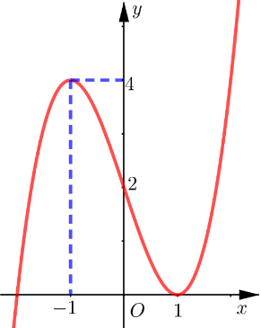
A. đồng biến trên khoảng . B. nghịch biến trên khoảng .
C. có một điểm cực tiểu là . D. có một điểm cực đại là .

Phần II. Câu trắc nghiệm đúng sai. Thí sinh trả lời từ câu 1 đến câu 4. Trong mỗi ý a), b), c), d) ở mỗi câu, thí sinh chọn đúng hoặc sai.

Câu 1. Cho hàm số .
a) .
b) Đạo hàm của hàm số đã cho là .
c) Nghiệm của phương trình trên đoạn là .
d) Tổng giá trị lớn nhất và giá trị nhỏ nhất của hàm số trên đoạn bằng .
Câu 2. Một người điều khiển ô tô đang di chuyển trên đoạn đường dẫn để nhập làn cao tốc. Khi ô tô cách điểm nhập làn 300 m, tốc độ của ô tô là 40 km/h. Hai giây sau đó, ô tô bắt đầu tăng tốc với tốc độ trong đó là thời gian (tính bằng giây) kể từ khi bắt đầu tăng tốc. Biết rằng ô tô nhập làn cao tốc sau 15 giây và duy trì sự tăng tốc trong 20 giây kể từ khi bắt đầu tăng tốc.
a) Quãng đường ô tô đi được từ khi bắt đầu tăng tốc đến khi nhập làn cao tốc là 200 m.
b) Giá trị của là .
c) Quãng đường (đơn vị: mét) mà ô tô đi được trong thời gian giây () kể từ khi tăng tốc được tính theo công thức
d) Sau 20 giây kể từ khi tăng tốc, vận tốc của ô tô không vượt quá tốc độ tối đa cho phép là 100 km/h.
Câu 3. Thầy Thành thống kê lại điểm trung bình cuối năm của các học sinh lớp 11A và lớp 11B ở bảng sau:
Điểm
11A | 2 | 0 | 13 | 20 | 5
11B | 0 | 6 | 8 | 15 | 11
a) Khoảng biến thiên của điểm trung bình học sinh lớp 11A là .
b) Nếu so sánh theo khoảng biến thiên thì điểm trung bình của các học sinh lớp 11A ít phân tán hơn điểm trung bình của các học sinh lớp 11B.
c) Xét mẫu số liệu của lớp 11A ta có độ lệch chuẩn của mẫu số liệu ghép nhóm là (làm tròn đến hàng phần trăm).
d) Nếu so sánh theo độ lệch chuẩn thì học sinh lớp 11A có điểm trung bình ít phân tán hơn học sinh lớp 11B.
Câu 4. Trong không gian tọa độ , đài kiểm soát không lưu sân bay có tọa độ , mỗi đơn vị trên trục ứng với km. Máy bay bay trong phạm vi cách đài kiểm soát km sẽ hiển thị trên màn hình ra đa. Một máy bay đang ở vị trí , chuyển động theo đường thẳng có véctơ chỉ phương là , máy bay giữ nguyên hướng, có vận tốc không đổi và hướng về đài kiểm soát không lưu.
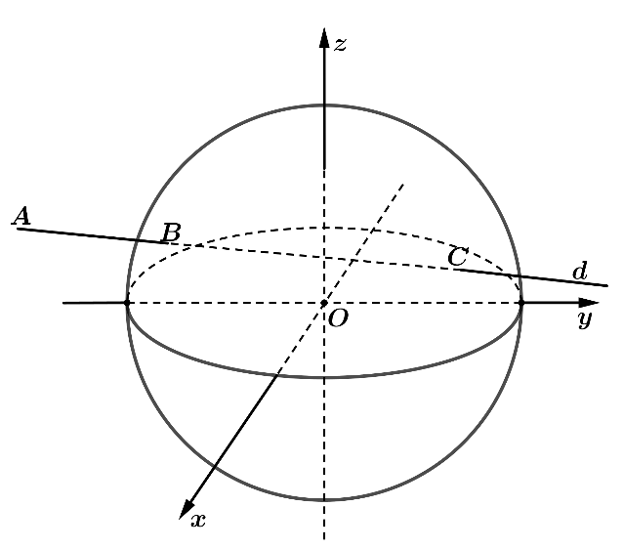
a) Phương trình tham số của đường thẳng là .
b) Vị trí sớm nhất mà máy bay xuất hiện trên màn hình ra đa là điểm .
c) Khoảng cách giữa vị trí đầu tiên và vị trí cuối cùng mà máy bay di chuyển trong phạm vi theo dõi của hệ thống quan sát là 497,54 km (kết quả làm tròn đến hàng trăm theo đơn vị km).
d) Máy bay đang chuyển động theo đường thẳng đến vị trí điểm .Vị trí này nằm ngoài vùng kiểm soát không lưu của đài kiểm soát không lưu sân bay.

Phần III. Câu hỏi trả lời ngắn. Thí sinh trả lời từ câu 1 đến câu 6.

Câu 1. Cho hình lập phương , gọi lần lượt là trung điểm của cạnh . Tính số đo (đơn vị độ) của góc phẳng nhị diện .

Câu 2. Có bốn nhà máy sản xuất liên kết đặt tại với khoảng cách (đơn vị: km) giữa các nhà máy được mô tả trong hình bên. Một xe chở hàng giao và nhận các linh kiện, thiết bị xuất phát từ một nhà máy nào đó phải đi qua ba nhà máy còn lại và trở về vị trí ban đầu. Tổng quãng đường đi ngắn nhất cho một chuyến xe như thế là bao nhiêu km?
Câu 3. Trong không gian toạ độ (đơn vị trên mỗi trục tọa độ là xentimét), có một chú kiến vàng và một chú kiến đen bò trên hai sợi dây thẳng khác nhau. Giả sử cùng tại thời điểm (tính bằng phút), kiến vàng ở tại vị trí trên đường thẳng , kiến đen ở tại vị trí trên đường thẳng . Khoảng cách ngắn nhất giữa hai chú kiến là bao nhiêu xentimét (làm tròn kết quả đến hàng phần mười)?
Câu 4. Một công ty quảng cáo muốn làm một bức tranh trang trí như phần được tô đậm trong hình vẽ bên dưới ở chính giữa của một bức tường hình chữ nhật có ,
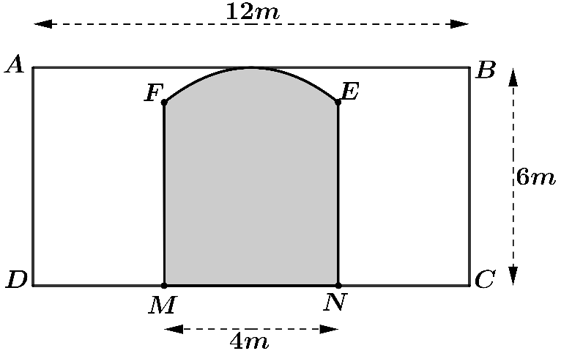
Biết ; cung có hình parabol với đỉnh là trung điểm của cạnh và đi qua hai điểm . Kinh phí làm bức tranh là đồng/. Hỏi công ty đó cần bao nhiêu tiền (đơn vị triệu đồng) để làm bức tranh (làm tròn kết quả đến hàng phần chục)?
Câu 5. Một doanh nghiệp dự định sản xuất không quá sản phẩm. Nếu doanh nghiệp sản xuất sản phẩm thì doanh thu nhận được khi bán hết số sản phẩm đó được biểu diễn bởi công thức là (đồng). Trong đó chi phí vận hành máy móc cho mỗi sản phẩm là (đồng). Tổng chi phí mua nguyên vật liệu được biểu diễn bởi hàm (đồng) nhưng do doanh nghiệp đó mua nguyên vật liệu với số lượng lớn nên được giảm cho 200 sản phẩm đầu tiên doanh nghiệp sản xuất và giảm cho sản phẩm tiếp theo. Doanh nghiệp cần sản xuất bao nhiêu sản phẩm để lợi nhuận thu được là lớn nhất?
Câu 6. Gieo hai con xúc xắc cân đối, đồng chất. Tính xác suất để tổng số chấm xuất hiện trên hai con xúc xắc bằng 8 nếu biết rằng ít nhất có một con xúc xắc xuất hiện mặt 5 chấm (làm tròn kết quả đến hàng phần trăm).
= Hết =

SỞ GIÁO DỤC & ĐÀO TẠO ĐẮK LẮK KỲ THI TN THPT NĂM 2025
TRƯỜNG THPT Y JÚT MÔN: TOÁN
ĐỀ THAM KHẢO Thời gian làm bài 90 phút (Không kể thời gian giao đề)

GIẢI ĐỀ THAM KHẢO

Phần I. Câu trắc nghiệm nhiều phương án lựa chọn. Thí sinh trả lời từ câu 1 đến câu 12. Mỗi câu hỏi thí sinh chỉ chọn một phương án.
Câu 1. Biết là một nguyên hàm của thỏa mãn . Khi đó bằng
A. . B. . C. . D. .
Lời giải: .
Chọn đáp án A.
Câu 2. Họ nguyên hàm của hàm số là
A. . B. . C. . D. .
Lời giải: .
Chọn đáp án C.
Câu 3. Cho bảng tần số ghép nhóm số liệu thống kê cân nặng của 40 học sinh lớp trong một trường trung học phổ thông (đơn vị: kilôgam). Xác định khoảng tứ phân vị của mẫu số liệu ghép nhóm đó.
Nhóm
Tần số | 2 | 10 | 16 | 8 | 2 | 2
A. B. C. D.
Lời giải: ,
Chọn đáp án B.
Câu 4. Trong không gian toạ độ , đường thẳng đi qua điểm nào dưới đây?
A. . B. . C. . D. .
Lời giải: Thay toạ độ các điểm vào phương trình, chỉ riêng toạ độ điểm thoả mãn, cụ thể có . Các dấu bằng đều đúng.
Chọn đáp án B.
Câu 5. Cho hàm số có bảng biến thiên như sau:
Tổng số đường tiệm cận đứng và ngang của đồ thị hàm số là
A. . B. . C. . D. .
Lời giải: , có một tiệm cận đứng .
, có một tiệm cận ngang ; , có một tiệm cận ngang .
Chọn đáp án D.
Câu 6. Tập nghiệm của bất phương trình là
A. . B. . C. . D. .
Lời giải: , do cơ số lớn hơn nên suy ra .
Chọn đáp án B.
Câu 7. Trong không gian toạ độ , cho mặt phẳng . Vectơ nào sau đây là một vectơ pháp tuyến của ?
A. . B. . C. . D. .
Lời giải: Mặt phẳng có phương trình có một vectơ pháp tuyến hoặc cùng phương với . Toạ độ vectơ pháp tuyến của là .
Chọn đáp án B.
Câu 8. Cho hình hộp chữ nhật . Mặt phẳng vuông góc với mặt phẳng nào sau đây?
A. . B. . C. . D. .
Lời giải: Mặt phẳng là một mặt chéo của hình hộp chữ nhật có chứa cạnh bên mà vuông góc với mặt phẳng (đáy) nên vuông góc với .
Chọn đáp án B.
Câu 9. Nghiệm của phương trình là
A. . B. . C. . D. .
Lời giải: Theo phương trình mũ cơ bản, cho thì ()
Nên .
Chọn đáp án B.
Câu 10. Cho một cấp số cộng có , . Tìm công sai .
A. . B. . C. . D. .
Lời giải: nên . Vậy .
Chọn đáp án C.
Câu 11. Trong không gian, cho hình bình hành . Phát biểu nào sau đây đúng?
A. . B. . C. . D.
Lời giải: chính là qui tắc hình bình hành với hai vectơ cùng gốc .
Chọn đáp án C.
Câu 12. Cho hàm số , xét phần đồ thị của hàm số (thấy được) trong hình vẽ. Phát biểu nào sau đây đúng?
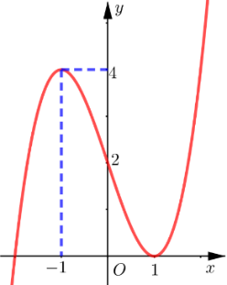
A. đồng biến trên khoảng . B. nghịch biến trên khoảng .
C. có một điểm cực tiểu là . D. có một điểm cực đại là .
Lời giải: Xét hàm số trên khoảng mà phần đồ thị nhìn thấy thì có một điểm cực đại , một điểm cực tiểu , hàm số nghịch biến trên khoảng .
Chọn đáp án B.

Phần II. Câu trắc nghiệm đúng sai. Thí sinh trả lời từ câu 1 đến câu 4. Trong mỗi ý a), b), c), d) ở mỗi câu, thí sinh chọn đúng hoặc sai.

Câu 1. Cho hàm số .
a) .
b) Đạo hàm của hàm số đã cho là .
c) Nghiệm của phương trình trên đoạn là .
d) Tổng giá trị lớn nhất và giá trị nhỏ nhất của hàm số trên đoạn bằng .
a) Đúng | b) Sai | c) Đúng | d) Sai
a) Đúng
.
b) Sai
Đạo hàm .
c) Đúng
Phương trình
Vì nên
d) Sai
nên nghịch biến trên
Vậy
Khi đó tổng giá trị lớn nhất và nhỏ nhất của hàm số trên đoạn bằng .

Câu 2. Một người điều khiển ô tô đang di chuyển trên đoạn đường dẫn để nhập làn cao tốc. Khi ô tô cách điểm nhập làn 300 m, tốc độ của ô tô là 40 km/h. Hai giây sau đó, ô tô bắt đầu tăng tốc với tốc độ trong đó là thời gian (tính bằng giây) kể từ khi bắt đầu tăng tốc. Biết rằng ô tô nhập làn cao tốc sau 15 giây và duy trì sự tăng tốc trong 20 giây kể từ khi bắt đầu tăng tốc.
a) Quãng đường ô tô đi được từ khi bắt đầu tăng tốc đến khi nhập làn cao tốc là 200 m.
b) Giá trị của là .
c) Quãng đường (đơn vị: mét) mà ô tô đi được trong thời gian giây () kể từ khi tăng tốc được tính theo công thức
d) Sau 20 giây kể từ khi tăng tốc, vận tốc của ô tô không vượt quá tốc độ tối đa cho phép là 100 km/h.
Lời giải:
a) Sai | b) Đúng | c) Sai | d) Sai
a) Sai
Đổi .
Sau quãng đường ô tô đi được lúc chưa tăng tốc là:
Quãng đường ô tô đi được từ khi bắt đầu tăng tốc đến khi nhập làn là .
b) Đúng
Tại thời điểm lúc ô tô bắt đầu tăng tốc thì vận tốc của ô tô vẫn đang là nên:
.
c) Sai
Quãng đường (đơn vị: mét) mà ô tô đi được trong thời gian giây () kể từ khi tăng tốc được tính theo công thức .
d) Sai
Ta có: .
Quãng đường ô tô đi được từ khi bắt đầu tăng tốc đến khi nhập làn là đi trong thời gian nên ta có:
.
Suy ra , vậy sau 20 giây kể từ khi tăng tốc, tốc độ của ô tô là: . Vận tốc của ô tô đã vượt quá tốc độ tối đa cho phép.

Câu 3. Thầy Thành thống kê lại điểm trung bình cuối năm của các học sinh lớp 11A và lớp 11B ở bảng sau:
Điểm
11A | 2 | 0 | 13 | 20 | 5
11B | 0 | 6 | 8 | 15 | 11
a) Khoảng biến thiên của điểm trung bình học sinh lớp 11A là .
b) Nếu so sánh theo khoảng biến thiên thì điểm trung bình của các học sinh lớp 11A ít phân tán hơn điểm trung bình của các học sinh lớp 11B.
c) Xét mẫu số liệu của lớp 11A ta có độ lệch chuẩn của mẫu số liệu ghép nhóm là (làm tròn đến hàng phần trăm).
d) Nếu so sánh theo độ lệch chuẩn thì học sinh lớp 11A có điểm trung bình ít phân tán hơn học sinh lớp 11B.
Lời giải:
a) Đúng | b) Sai | c) Sai | d) Đúng
a) Đúng
Khoảng biến thiên của điểm số học sinh lớp 11A là .
b) Sai
Khoảng biến thiên của điểm số học sinh lớp 11B là .
thì điểm trung bình của các học sinh lớp 11B ít phân tán hơn điểm trung bình của các học sinh lớp 11A.
c) Sai
Ta có bảng thống kê điểm trung bình theo giá trị đại diện:
Điểm
Giá trị đại diện | 5,5 | 6,5 | 7,5 | 8,5 | 9,5
11A | 2 | 0 | 13 | 20 | 5
11B | 0 | 6 | 8 | 14 | 12

Xét mẫu số liệu của lớp 11A:
Cỡ mẫu là .
Số trung bình của mẫu số liệu ghép nhóm là
Phương sai của mẫu số liệu ghép nhóm là
Độ lệch chuẩn của mẫu số liệu ghép nhóm đểm trung bình lớp 11A là .
d) Đúng
Xét mẫu số liệu của lớp 11B:
Cỡ mẫu là .
Số trung bình của mẫu số liệu ghép nhóm là .
Phương sai của mẫu số liệu ghép nhóm là
Độ lệch chuẩn của mẫu số liệu ghép nhóm là .
Do nên so sánh theo độ lệch chuẩn thì học sinh lớp 11A có điểm trung bình ít phân tán hơn học sinh lớp 11B.

Câu 4. Trong không gian tọa độ , đài kiểm soát không lưu sân bay có tọa độ , mỗi đơn vị trên trục ứng với km. Máy bay bay trong phạm vi cách đài kiểm soát km sẽ hiển thị trên màn hình ra đa. Một máy bay đang ở vị trí , chuyển động theo đường thẳng có véctơ chỉ phương là , máy bay giữ nguyên hướng, có vận tốc không đổi và hướng về đài kiểm soát không lưu.

a) Phương trình tham số của đường thẳng là .
b) Vị trí sớm nhất mà máy bay xuất hiện trên màn hình ra đa là điểm .
c) Khoảng cách giữa vị trí đầu tiên và vị trí cuối cùng mà máy bay di chuyển trong phạm vi theo dõi của hệ thống quan sát là 497,54 km (kết quả làm tròn đến hàng trăm theo đơn vị km).
d) Máy bay tiếp tục chuyển động theo đường thẳng đến vị trí điểm . Vị trí này nằm ngoài vùng kiểm soát của đài kiểm soát không lưu sân bay.
Lời giải:
a) Đúng | b) Đúng | c) Sai | d) Đúng
a) Đúng
Phương trình tham số của đường thẳng đi qua và nhận làm véctơ chỉ phương là.
b) Đúng
Gọi là vị trí sớm nhất mà máy bay xuất hiện trên màn hình ra đa.
Vì .
Vì là vị trí sớm nhất mà máy bay xuất hiện trên màn hình ra đa nên
Với km
Với km
Do vị trí máy bay xuất hiện sớm nhất là .
c) Sai
Ta có
Khoảng cách giữa vị trí đầu tiên và vị trí cuối cùng là :
d) Đúng
nên vị trí nằm ngoài vùng kiểm soát.

Phần III. Câu hỏi trả lời ngắn. Thí sinh trả lời từ câu 1 đến câu 6.
Câu 1. Cho hình lập phương , gọi lần lượt là trung điểm của cạnh . Tính số đo (đơn vị độ) của góc phẳng nhị diện .
Lời giải:
Trả lời:
1 | 3 | 5
. Suy ra góc phẳng nhị diện là .
Mặt khác
Nên .
Vậy số đo góc phẳng nhị diện bằng .

Câu 2. Có bốn nhà máy sản xuất liên kết đặt tại với khoảng cách (đơn vị: km) giữa các nhà máy được mô tả trong hình bên. Một xe chở hàng giao và nhận các linh kiện, thiết bị xuất phát từ một nhà máy nào đó phải đi qua ba nhà máy còn lại và trở về vị trí ban đầu. Tổng quãng đường đi nhỏ nhất cho một chuyến xe như thế là bao nhiêu km?
Lời giải:
Trả lời:
2 | 3
Ta xét bốn hành trình khép kín:
TH1: Xuất phát từ A có , chiều dài quãng đường là .
TH2: Xuất phát từ B có , chiều dài quãng đường là .
TH2: Xuất phát từ C có , chiều dài quãng đường là .
TH2: Xuất phát từ D có , chiều dài quãng đường là .
Vậy tổng độ dài quãng đường đi nhỏ nhất là (km)

Câu 3. Trong không gian toạ độ (đơn vị trên mỗi trục tọa độ là xentimét), có một chú kiến vàng và một chú kiến đen bò trên hai sợi dây thẳng khác nhau. Giả sử cùng tại thời điểm (tính bằng phút), kiến vàng ở tại vị trí trên đường thẳng , kiến đen ở tại vị trí trên đường thẳng . Khoảng cách ngắn nhất giữa hai chú kiến là bao nhiêu xentimét? (làm tròn kết quả đến hàng phần mười).
Lời giải:
Trả lời:
5 | , | 0 | 5
Tại thời điểm , vị trí của kiến vàng trên đường thẳng là ,
Vị trí của kiến đen trên đường thẳng là .
Khoảng cách giữa hai chú kiến là
.
Tìm giá trị nhỏ nhất của
Hàm số là hàm số bậc hai có nên đạt giá trị nhỏ nhất tại điểm .
Vậy giá trị nhỏ nhất của là .

Câu 4. Một công ty quảng cáo muốn làm một bức tranh trang trí như phần được tô đậm trong hình vẽ bên dưới ở chính giữa của một bức tường hình chữ nhật có ,

Biết ; cung có hình parabol với đỉnh là trung điểm của cạnh và đi qua hai điểm . Kinh phí làm bức tranh là đồng/. Hỏi công ty đó cần bao nhiêu tiền (đơn vị triệu đồng) để làm bức tranh (làm tròn kết quả đến hàng phần chục)?
Lời giải:
Trả lời:
2 | 7 | , | 7
Chọn hệ trục toạ độ với là trung điểm đoạn thẳng , trục hoành nằm là đường thẳng sao cho có hoành độ dương
Suy ra toạ độ , đỉnh của là
Parapol có đỉnh và đi qua nên có phương trình là .
Diện tích giới hạn bởi ; là
.
Số tiền công ty đó cần chi để làm bức tranh là đồng.

Câu 5. Một doanh nghiệp dự định sản xuất không quá sản phẩm. Nếu doanh nghiệp sản xuất sản phẩm thì doanh thu nhận được khi bán hết số sản phẩm đó được biểu diễn bởi công thức là (đồng). Trong đó chi phí vận hành máy móc cho mỗi sản phẩm là (đồng). Tổng chi phí mua nguyên vật liệu được biểu diễn bởi hàm (đồng) nhưng do doanh nghiệp đó mua nguyên vật liệu với số lượng lớn nên được giảm cho 200 sản phẩm đầu tiên doanh nghiệp sản xuất và giảm cho sản phẩm tiếp theo. Doanh nghiệp cần sản xuất bao nhiêu sản phẩm để lợi nhuận thu được là lớn nhất?
Lời giải:
Trả lời:
2 | 5 | 3
Lợi nhuận được tính bằng doanh thu trừ đi tổng chi phí: .
Khi thì chi phí mua nguyên liệu là: (đồng)
Khi thì chi phí mua nguyên liệu là:
(đồng)
Xét đồng thời 2 trường hợp:
Trường hợp 1: Với thì ta có lợi nhuận thu được là:
Ta có:
Phương trình có nghiệm .
Ta thấy tại .
Trường hợp 2: Với ta có lợi nhuận thu được là:
Ta có:
Phương trình có nghiệm .
Ta thấy tại .
Vậy doanh nghiệp cần sản xuất sản phẩm thì lợi nhuận thu được là lớn nhất.

Câu 6. Gieo hai con xúc xắc cân đối, đồng chất. Tính xác suất để tổng số chấm xuất hiện trên hai con xúc xắc bằng 8 nếu biết rằng ít nhất có một con xúc xắc xuất hiện mặt 5 chấm (làm tròn kết quả đến hàng phần trăm).
Lời giải:
Trả lời:
0 | , | 1 | 8
Gọi là biến cố: “Tổng số chấm xuất hiện trên hai con xúc xắc bằng 8”
Gọi là biến cố: “Có ít nhất một con xúc xắc xuất hiện mặt 5 chấm”
Khi đó: Biến cố là: “Tổng số chấm xuất hiện trên hai con xúc xắc bằng 8 và ít nhất có một con xúc xắc xuất hiện mặt 5 chấm”
Biến cố là: “Tổng số chấm xuất hiện trên hai con xúc xắc bằng 8 nếu biết rằng ít nhất có một con xúc xắc xuất hiện mặt 5 chấm”.
.
= Hết =

MA TRẬN NỘI DUNG, NĂNG LỰC VÀ CẤP ĐỘ TƯ DUY
MÔN TOÁN
Chủ đề | Năng lực toán học
 | Năng lực tư duy và lập luận toán học (TD) |  |  | Năng lực giải quyết vấn đề toán học (GQ) |  |  | Năng lực mô hình hóa toán học (MH)
 | Cấp độ tư duy |  |  | Cấp độ tư duy |  |  | Cấp độ tư duy
 | Biết | Hiểu | Vận dụng | Biết | Hiểu | Vận dụng | Biết | Hiểu | Vận dụng
Phương trình, hệ phương trình và bất phương trình |  |  |  | I.9, II.1c | I.6
Cấp số cộng, cấp số nhân |  |  |  |  | I.10
Hình học không gian |  |  |  | I.8 | III.1
Hàm số, đạo hàm, và ứng dụng đạo hàm |  |  |  | I.5, I.12, II.1a, II.1a |  | II.1d |  | II.2a, II.2b | III.5
Nguyên hàm và tích phân | I.1, I.2 |  | II.2d |  |  |  | II.2c |  | III.4
Vectơ, phương pháp tọa độ trong không gian | I.4, I.11, I.7, II.4a | II.4d |  |  |  |  |  | II.4c | II.4b, III.3
Thống kê và xác suất |  |  |  |  | I.3 | II.3c |  | II.3a, II.3b | II.3d, III.6
Chuyên đề |  |  |  |  |  |  |  |  | III.2
Tổng | 6 | 1 | 1 | 7 | 4 | 2 | 1 | 5 | 7

